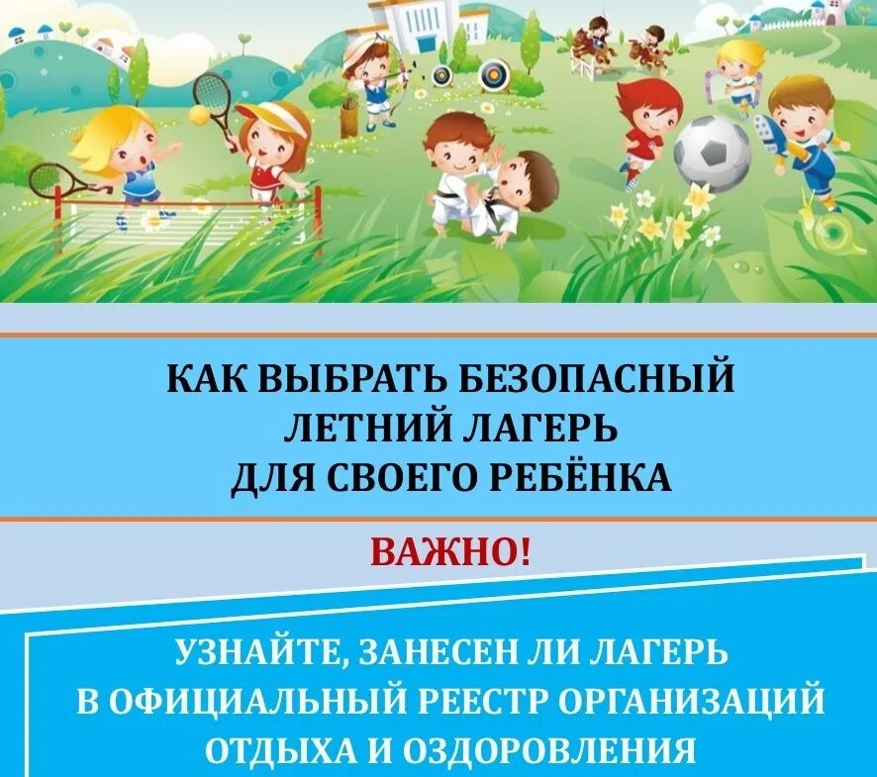
Наступление летних каникул всегда долгожданный, радостный и одновременно волнительный момент, как для ребенка, так и для родителей. В период летних месяцев встает вопрос об организации детского отдыха. Приобретение путевки в детский лагерь является отличным вариантом для того, чтобы ребенок провел свое свободное время с пользой.
санаторного типа, где оказываются медицинские услуги.
Согласно п. 2.1 ст. 12 Закона № 124-ФЗ организовывать отдых и оздоровление детей могут только компании, включенные в реестр организаций отдыха и оздоровления детей. Поэтому, до заключения договора следует убедиться в том, что выбранное детское оздоровительное учреждение включено в реестр организаций отдыха и оздоровления детей.
Обращаем Ваше внимание, если организатора нет в реестре, лагерь считается несанкционированным. А значит, он не прошел проверку Роспотребнадзора, МЧС, полиции и других ведомств и, следовательно, в таком учреждении под вопросом остается безопасность детей. Условия отдыха детей, приготовления пищи в таких лагерях не контролируются. Родителям нужно быть внимательными и не подвергать своих детей рискам.

На что следует обратить внимание при выборе лагеря?
При выборе детского оздоровительного учреждения по оказанию услуг отдыха и оздоровления детей следует обратить внимание на:
1.наличие санитарно-эпидемиологического заключения о соответствии лагеря требованиям санитарных норм и правил.
Этот документ выдаётся ежегодно, его наличие является обязательным условием участия лагеря в летней оздоровительной кампании. Наличие санитарно-эпидемиологического заключения – это гарантия того, что лагерь прошел санитарно-эпидемиологическую экспертизу, а это значит, что здания, помещения, и оборудование, которые используются при организации отдыха детей в этом месте являются безопасными для ребенка. Кроме того, перед открытием оздоровительного учреждения проводится его обследование с применением лабораторного контроля (проводится оценка качества и безопасности пищевых продуктов и продовольственного сырья, питьевой воды), обработки территорий, обследование персонала на носительство острых кишечных инфекций вирусной этиологии и пр.

2.наличие лицензии на медицинскую деятельность или заключенного договора с медицинской организацией о том, что эта организация будет проводить профилактику болезней и лечить маленьких гостей лагеря, если они заболеют;
3.на возможность организовать отдых детей-инвалидов и детей с ограниченными возможностями здоровья, если компания планирует осуществлять прием таких детей на оздоровление и отдых.

ВАЖНО! При выборе лагеря отдыха ознакомьтесь с сайтом лагеря.
Изучите инфраструктуру лагеря (спальные корпуса, гигиенические комнаты, спортивные объекты и т.д.). Обязательно проверьте наличие медицинского пункта и столовой. Посмотрите «послужной список» лагеря, обратите внимание на степень его открытости и профессионализм педагогического состава. Узнайте, сколько лет лагерь работает в сфере детского отдыха. Обратите внимание, представлены ли на сайте лагеря программы, по которым он работает. Изучите содержание договора на оказание услуг и иные требования пребывания ребенка в лагере.
Если у лагеря отсутствует официальный сайт в сети «Интернет» и Вы не можете получить достаточное количество информации, то этот факт должен Вас насторожить.

Обеспечение безопасности лагеря.
Территория лагеря обязательно должна быть огорожена, оснащена круглосуточной охраной и видеонаблюдением. Лагерь обязан проводить дезинфекцию и санитарную обработку помещений,
4.После получения всей необходимой информации о детском летнем учреждении, родители не должны забывать и о заключении договора на оказание услуг с учреждением, в котором указываются права и обязанности сторон, а также предусматривается ответственность организаторов отдыха за жизнь и здоровье детей.
В договоре должны быть четко прописаны:
- Местонахождение исполнителя (адрес лагеря), контактные телефоны;
- Сведения об имеющихся документах у организации отдыха;
- Сведения о заказчике (один из родителей ребенка) и данные о самом ребенке, который будет пребывать в лагере;
- Предмет договора: информация о потребительских свойствах путевки - о порядке доставки детей до лагеря и обратно; о порядке размещения и проживания, питания ребенка; о программе пребывания; об услугах (бесплатных и за дополнительную плату), которые предоставляет лагерь, в т.ч. по организации досуга;
- Сведения о стоимости путевки и порядке оплаты;
- Права и обязанности сторон;
- Перечень четко сформулированных оснований отчисления ребенка из лагеря;
- Условия и порядок расторжения договора, в том числе о порядке отказа от исполнения договора на оказание услуг;
- Порядок полного возмещения убытков, причинённых потребителю вследствие некачественно оказанных услуг и т.д.);
- Порядок разрешения споров: сведения о порядке и сроках предъявления претензий к исполнителю в случае нарушения последним условий договора.

Консультации в сфере защиты прав потребителей можно получить:
— в Общественной приемной Управления Роспотребнадзора по Новгородской области по телефонам: 971-106, 971-064.
-в Центре по информированию и консультированию потребителей по адресу: г. Великий Новгород, ул. Германа 29а, каб.5,10,12 ; тел. 77-20-38; 73-06-77.
-по телефону Единого консультационного центра Роспотребнадзора, который функционирует в круглосуточном режиме, по телефону 8 800 555 49 43 (звонок бесплатный), без выходных дней на русском и английском языках;
-в отделе МФЦ по г. Великому Новгороду (адрес: 173000, г. Великий Новгород, ул. Большая Московская, д. 24) консультации можно получить каждый первый четверг месяца.

